Criado por: | Henrique Abrileri
Validado por: | (Superior Imediato para validação e aprovação)
Data de Criação: | 18/11/2016
Data de Validade: | (Data de validade do procedimento)
Versão: | 1.0
Grupo Solucionador Responsável: | Field Service

- Objetivo
O objetivo desse procedimento é realizar a criação de usuário no SAP.

- Aplicação
Todas as áreas da Empresa, incluindo todos os prestadores de serviços que tenham acesso aos ativos e ao ambiente da Empresa.

- Definições
Abertura de Requisição de Serviço.

- Procedimento

  - Para solicitação de login do SAP (Escritório):

Acesso CO - transações de área de contabilidade;
Acesso CS - transações área de serviços ao consumidor;
Acesso FI - transações área do financeiro;
Acesso PS - transações área de planejamento e orçamento;
Acesso SD - transações área de vendas;

Solicitar o preenchimento do formulário: 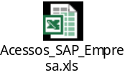

Solicitar aprovação do Gestor da Área;

Encaminhar para a fila Atendimento SAP.

  - Para solicitação de login do SAP (Obras):

Acesso MM - transações de compras, requisições, pedidos e liberação.

Solicitar o preenchimento do formulário: 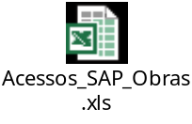

Solicitar aprovação do Gestor da Área;

Encaminhar para a fila Atendimento SAP.

Alteração realizada | Responsável | Data

